Создание сайта примеры
Есть определенные ниши, где основную часть дохода приносят онлайн- продажи, то есть товар или услуга продаётся через интернет и тогда обязательно нужен хороший, продающий сайт.
Для грамотного программиста создать хороший сайт проблемы не составит, но он выберет язык программирования тот, с которым он больше всего
знаком и который при создании сайта отнимет у него минимум времени. Здесь, скорее всего, стоимость сайта будет зависеть от потраченного времени на его создание и будет невысокая. Но в процессе работы вам обязательно нужно будет дорабатывать сайт и создавать дополнительные модули, поэтому придётся обращаться к этому программисту или искать других программистов, знакомых с этим языком программирования, если язык программирования выбран неправильно, то стоимость разработок дополнительных модулей будет достаточно большой.
Обычно при разработке крупных сайтов участвует большое количество людей, но минимум четыре специалиста. Это - дизайнер, программист, seo- оптимизатор и копирайтер - именно они позволят создать сайт, который не будет нуждаться в постоянных доработках. Поэтому изначально стоимость
сайта дешёвый быть не может, так как при его создании участвует несколько специалистов и необходимо немало времени. Поэтому лучше изначально вложить деньги в качественный сайт, чем потом постоянно его дорабатывать и инвестировать суммы частями. В итоге всё равно общая сумма окажется намного больше той суммы, которую Вы изначально хотели потратить.
Обращаясь ко мне, Вы получаете сайт, который не будет нуждаться в доработках, он будет иметь всё необходимое для качественной работы в сети.
От Вас потребуется только: ниша, регион продвижение, тип сайта и название/количество страниц. Исходя из полученных данных, я Вам
предложу оптимальный движок для сайта (CMS), но в любом случае выбор останется за Вами.
Ниже представлены некоторые сайтов созданных в РБ:

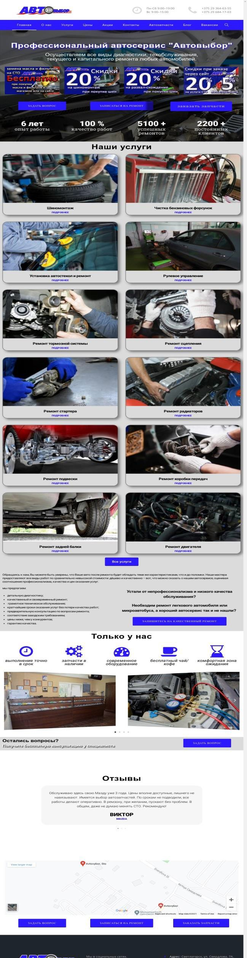
Это сайт работающего автосервиса в Светлогорске - https://avtovibor.by/
Над ним ведутся работы по наполнению и есть рекламная кампания на поиске Яндекса.
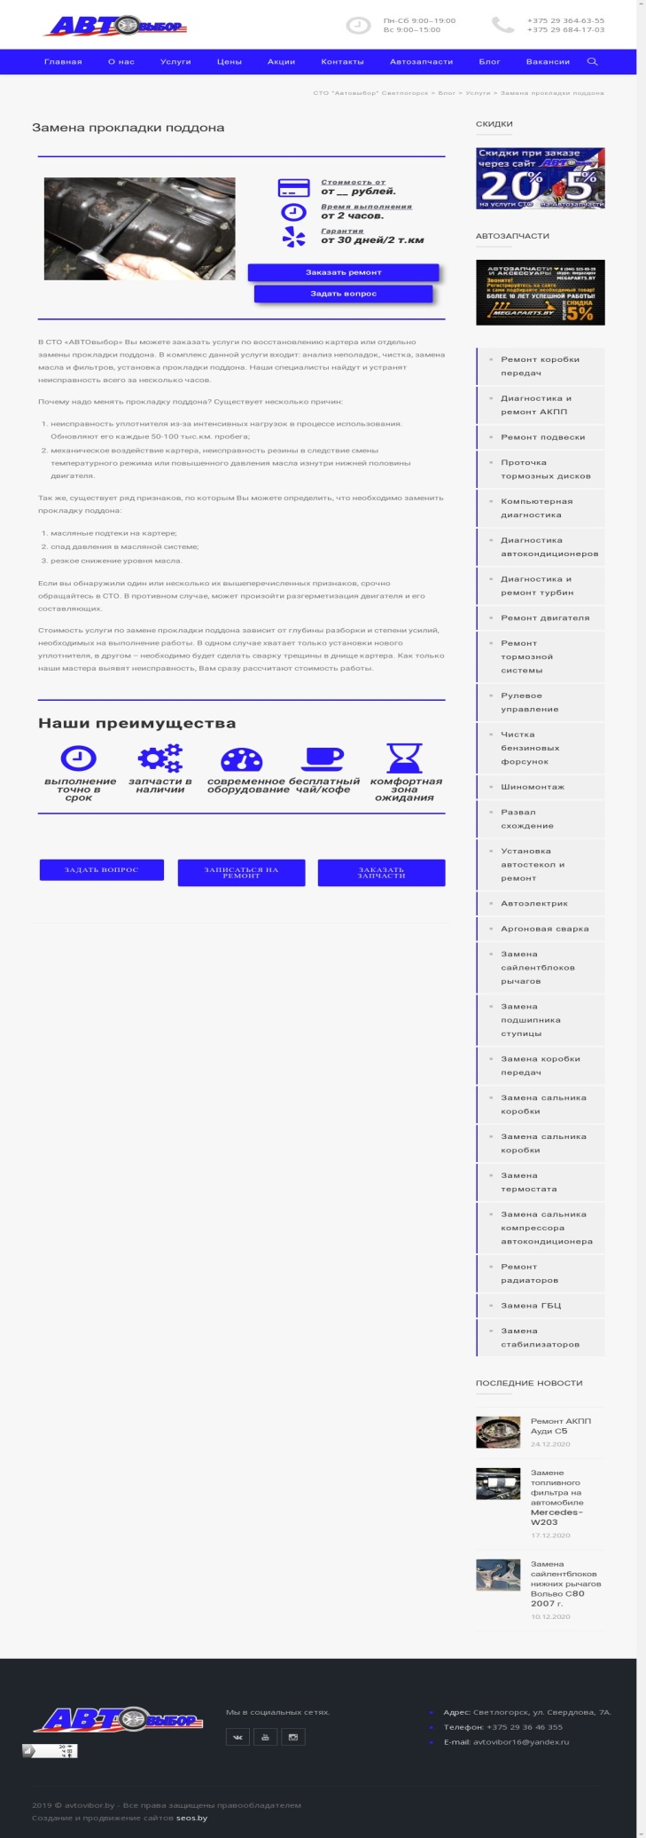

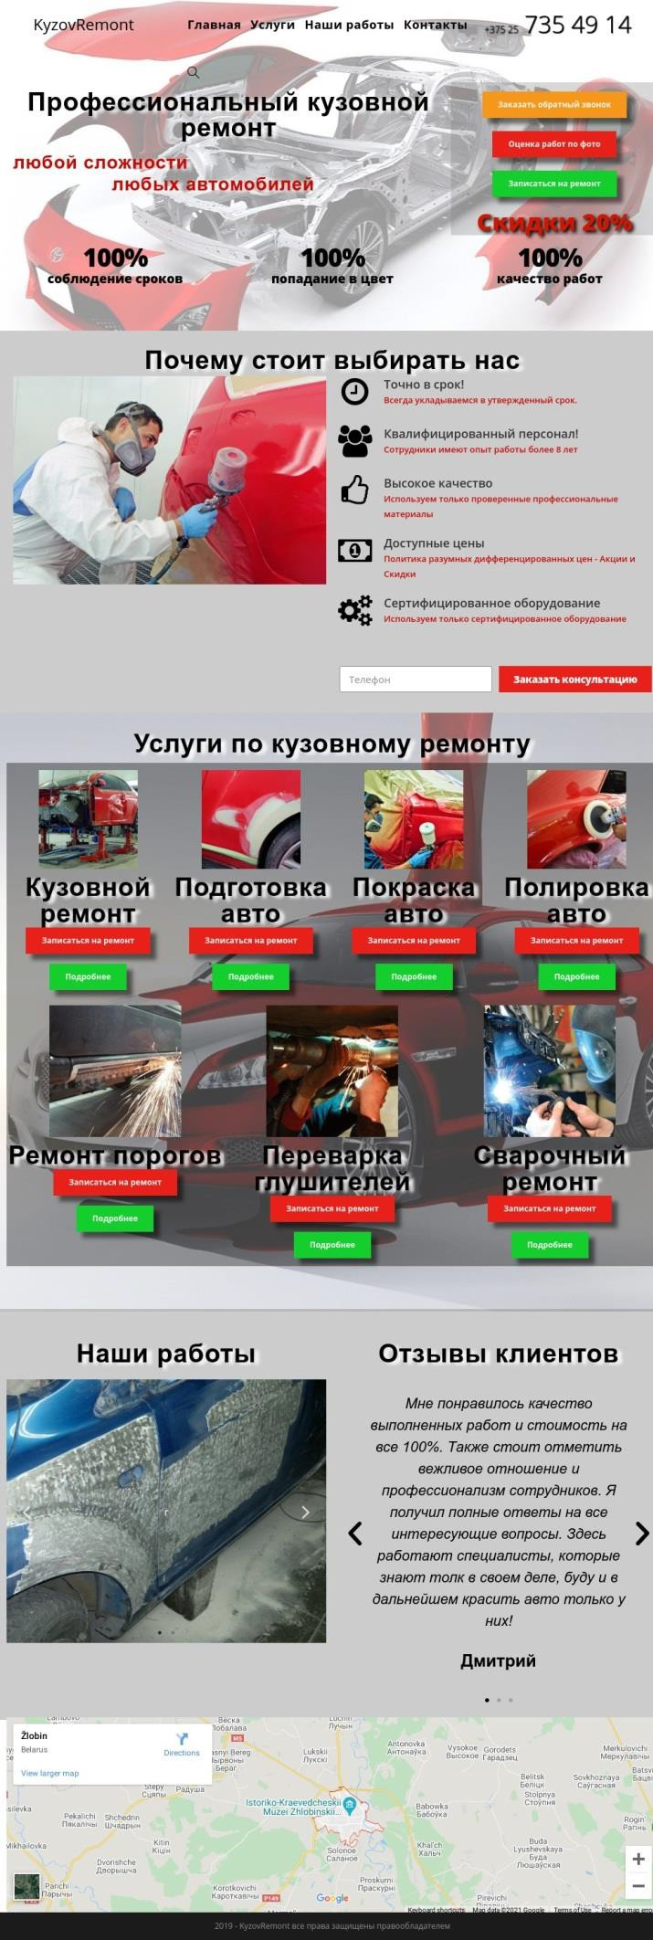
Сайт по покраске автомобилей в Жлобине, он будет выставлен на продажу (все контактные данные и услуги будут изменены под нового заказчика), заказчик не выходит на связь.
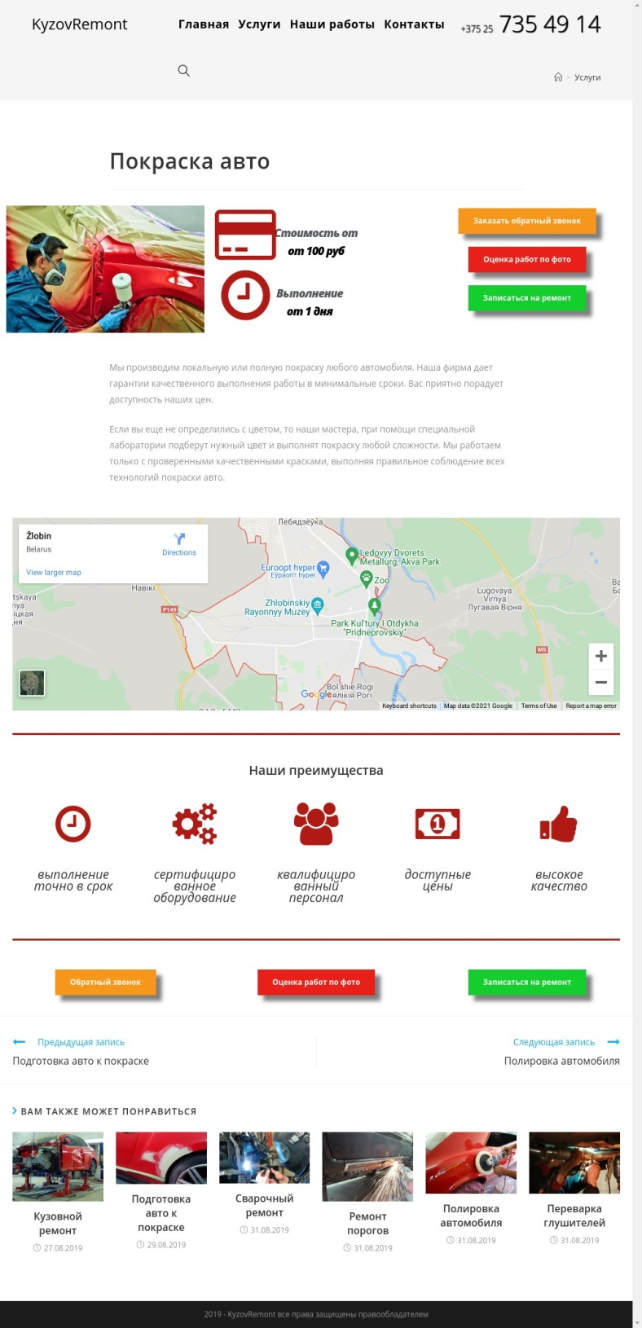

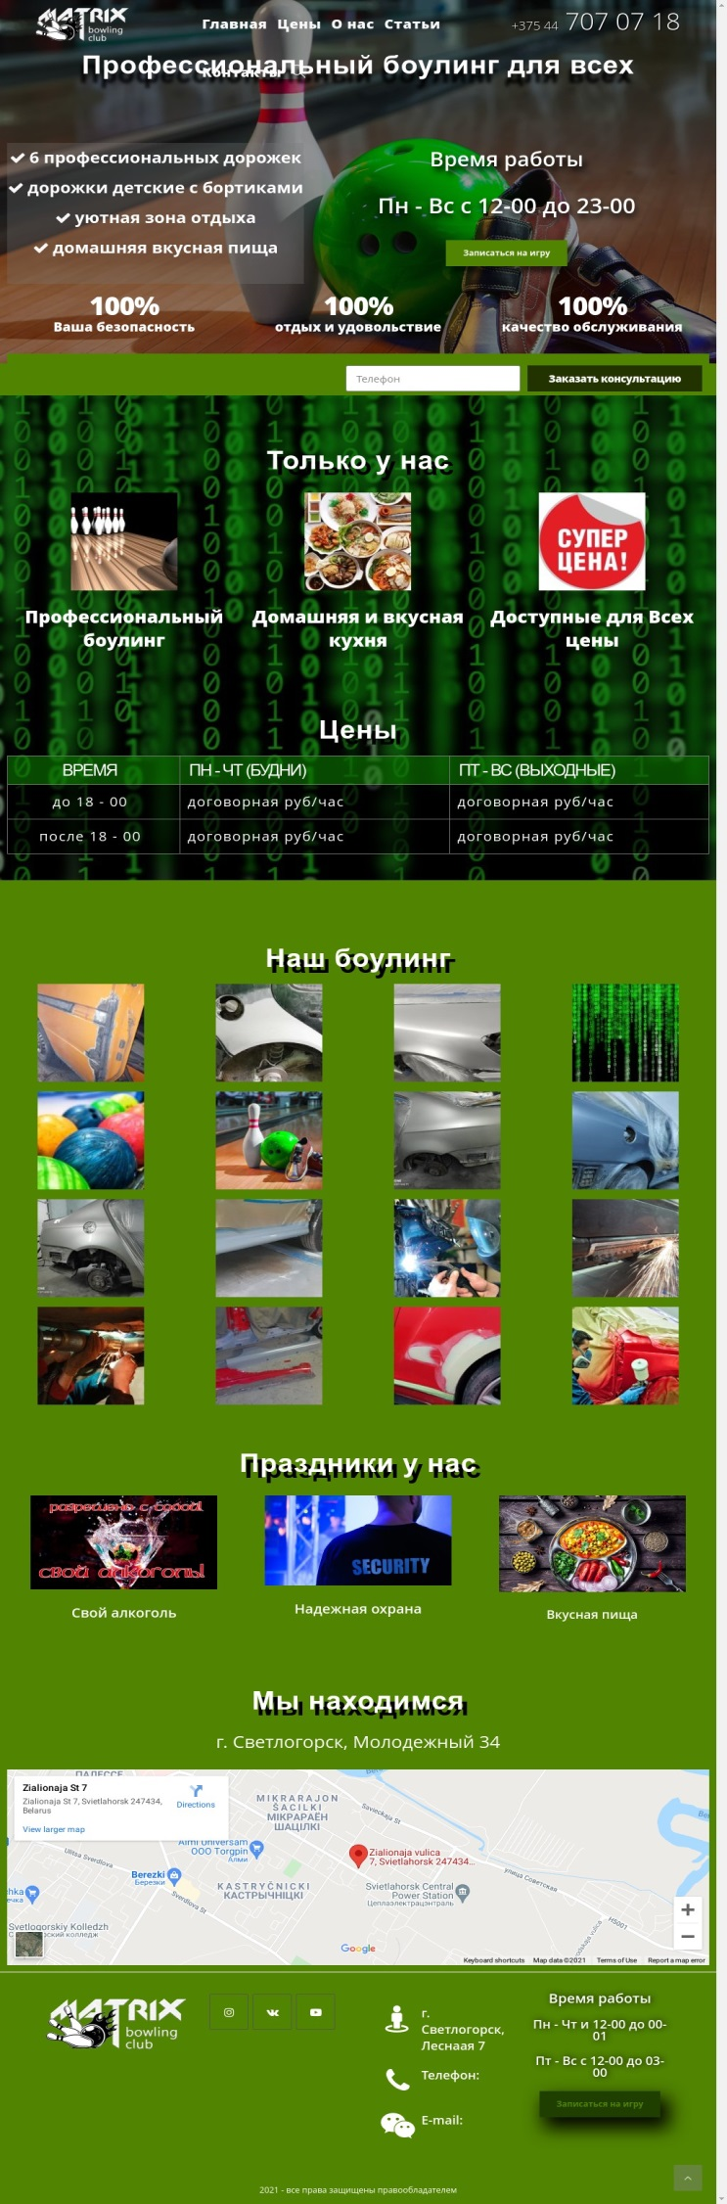
Сайт про клуб Боулинга в Светлогорске. Сайи еще в паботе, жду все цены и реальные фото боулинга.

